**ЗАГАДКИ ПО ПДД**

**ДЛЯ ДЕТЕЙ 3 – 4 ЛЕТ**

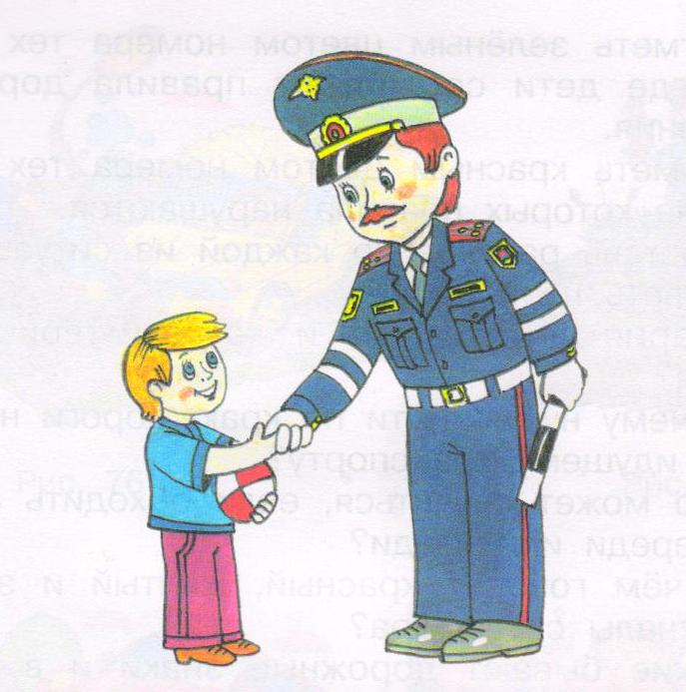

Вот трёхглазый молодец.  
До чего же он хитрец!  
Кто откуда ни поедет,  
Подмигнёт и тем, и этим.  
Знает, как уладить спор,  
Разноцветный…  
(светофор)

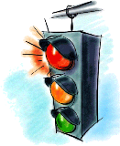

Какой свет нам говорит:  
«Проходите – путь открыт»  
(зелёный)  
  
Какой свет нам говорит:  
«Вы постойте – путь закрыт!»  
(красный)

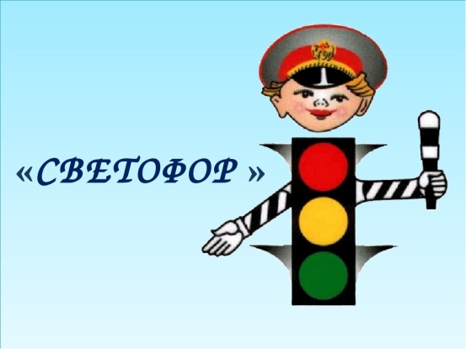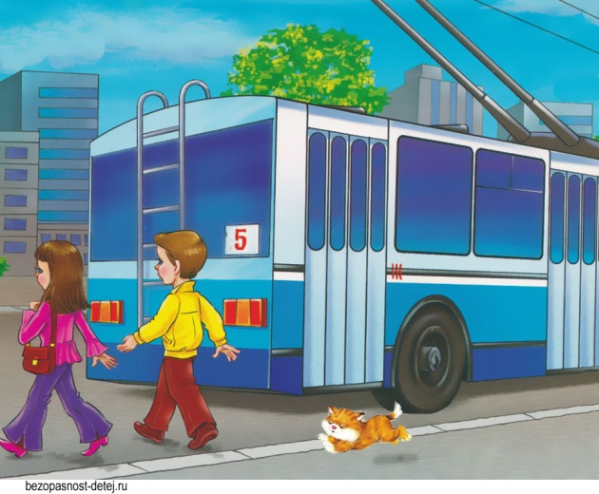

Надо с правилами ладить –  
Обходить автобус

(сзади)

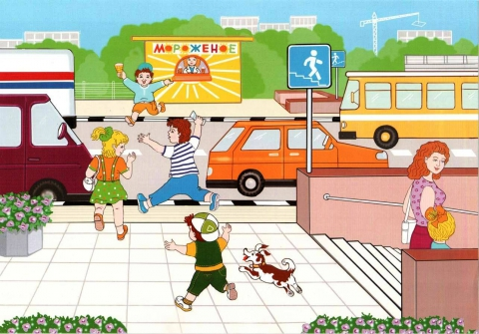

Где ведут ступеньки вниз,

Ты спускайся, не ленись.

Знать обязан пешеход:

Тут …?

(подземный переход)

Полосатая лошадка,

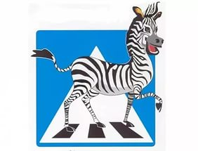

Ее „зеброю” зовут.

Но не та, что в зоопарке,

По ней люди все идут.

(Пешеходный переход)

Полосатые лошадки

Поперёк дорог легли-

Все авто остановились

Если здесь проходим мы.

(пешеходный переход)

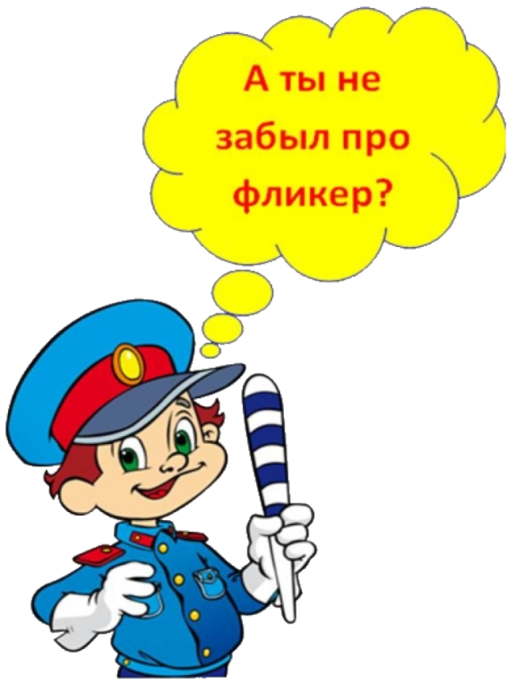

Полосатая указка,

Словно палочка из сказки.

(жезл)

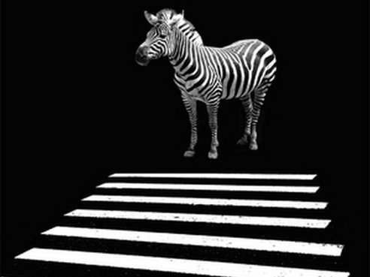

Какое животное помогает нам

переходить улицу?

(зебра)

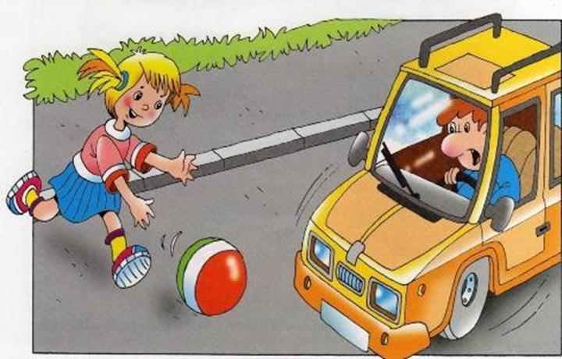

И зверята даже знают:

На дороге не ...

(Играют!)

Встало с краю улицы

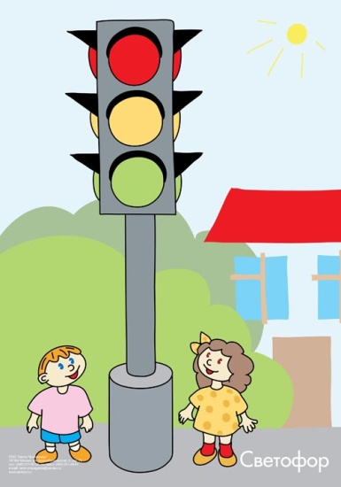

В длинном сапоге

Чучело трёхглазое

На одной ноге.

Где машины движутся,

Где сошлись пути,

Помогает улицу

Людям перейти.

Три разноцветных круга

Мигают друг за другом.

Светятся, моргают –

Людям помогают.

(светофор)

Стой! Машины движутся!



Там, где сошлись пути,

Кто поможет улицу

Людям перейти?

(светофор)

Это встал для нас в дозор

Пучеглазый …? Светофор!

Желтым глазом он мигает.

Строго нас предупреждает:

Чтобы был счастливым путь.

Повнимательнее будь!

И не бегай, не играй,

Где автобус и трамвай!

Будь, малыш, всегда смышленый

И шагай на свет …?

(зеленый)

Но смотри-ка, кто такой

Нам велит: «Шагать постой!»?

И сигнал: «Путь опасный!»

Стой и жди, пока я …?

(красный)

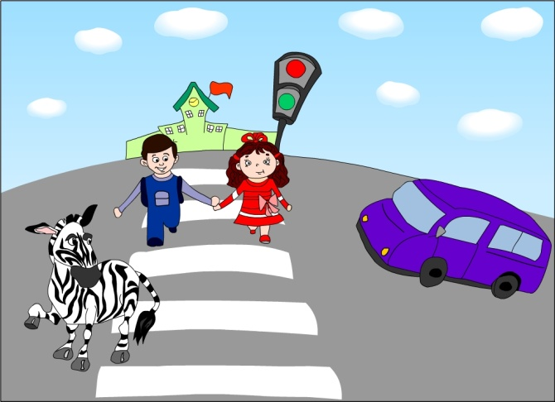

Из Африки в город попала зверюга.

Совсем ошалела зверюга с испугу.

Лежит, как уснула, буди, не буди,

Хоть езди по ней, хоть ногами ходи.

(зебра)

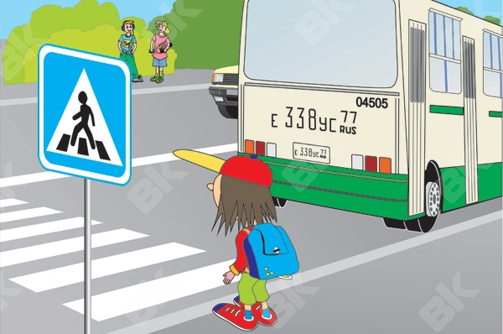

Что за зебра без копыт:

Не под нею пыль летит,

А над нею вьюга пыли

И летят автомобили.

(пешеходный переход)

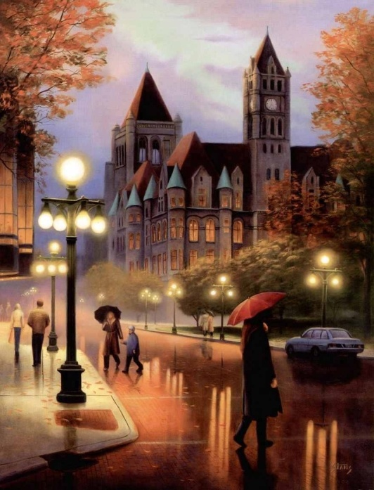

Ночь темна. Уж солнца нет.

Чтобы ночь пришла без бед,

Нужен людям маячок –

Одноногий светлячок.

(фонарь)

Раньше счёта и письма,

Рисованья, чтенья,

Всем ребятам нужно знать

Азбуку ...

(движенья)

Все будьте правилу верны:

Держитесь...

(Правой стороны!)

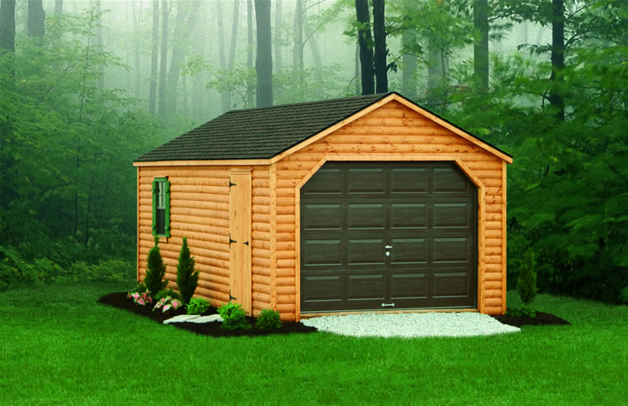

Поработав славно днем,

Все машины едут в дом.

Здесь помоют их, заправят.

То, что сломано, исправят.

Ночью здесь у них есть страж.

Дом машин зовут...

(гараж)

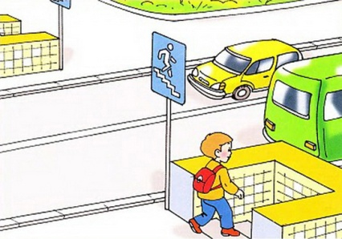

Кто бежит через дорогу,

Тех накажем очень строго!  
Чтобы знали наперёд,  
Есть подземный

(переход)

Ох, у папы за рулем  
Нынче нарушение.  
Повторять я буду с ним  
Правила…

(движения)

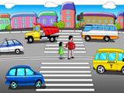

Что за «зебра» на дороге?  
Все стоят, разинув рот,  
Ждут, когда мигнёт зелёный.  
Значит, это — …  
(переход)

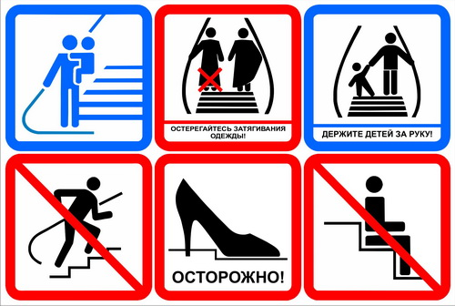

Сам собою, вот сюрприз,  
Эскалатор мчит нас вниз.  
Будем смирно мы стоять –  
По нему нельзя…!  
(бежать)

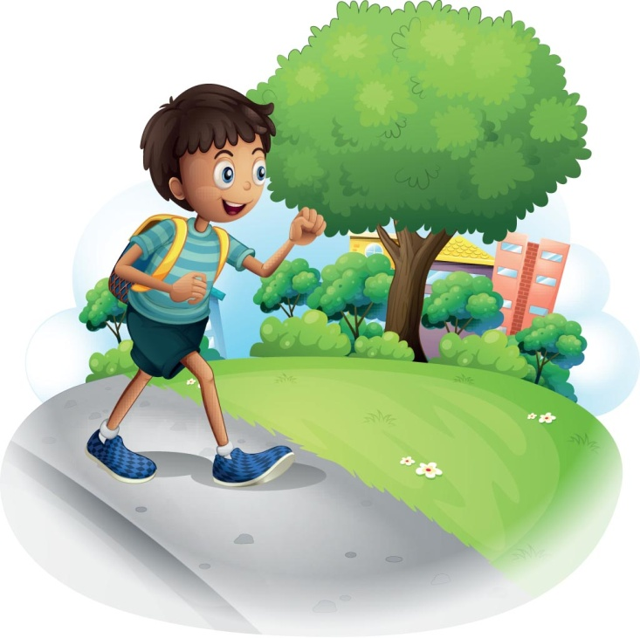

Кто пешком всегда идет?  
Догадались? …!  
(пешеход)